B＆G塾受講生募集

☆夏休み子ども自然体験(学習、カヌー、OPヨット他）☆

日 時 7月24日（祝）～8月10日（月） 毎回日曜日・祝日
午前9：00～午後4：00 （全5回）

場 所 B&G海洋センター・上和田緑地マリーナ他

対 象 小学生

参加費 3,000円 （保険料含む）

申込期限 7月11日（土）まで

申込先 砺波市Ｂ＆Ｇ海洋センター 砺波市東保20-1
TEL37-1580 FAX37-8361
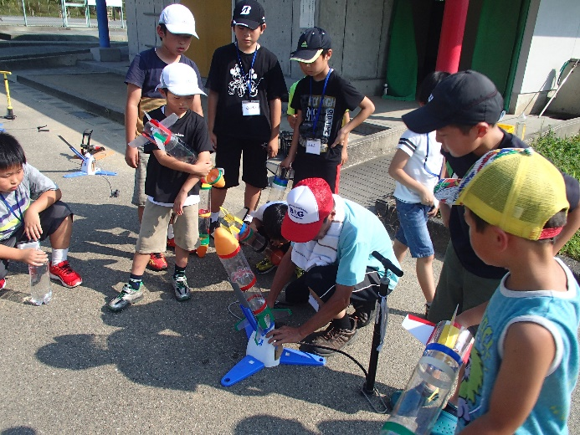
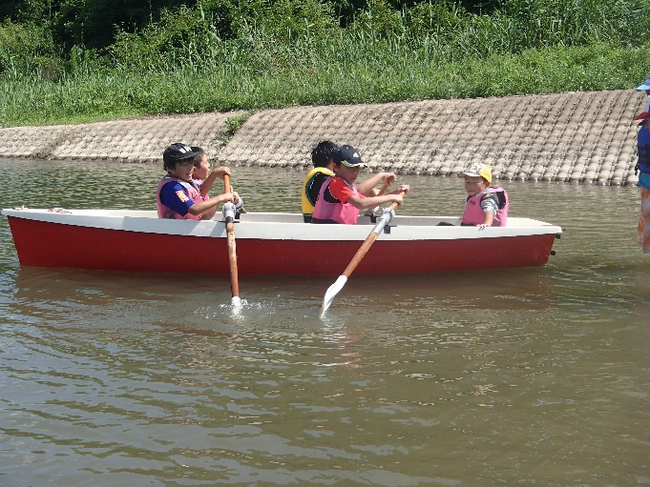

申込書
住 所 | 〒
氏名(ふりがな) | ( )
生年月日 | 平成 年 月 日 ( 才)
保護者名
電話番号(緊急連絡先)
学校名 | 小学校 ( 年生)

